热力学基础-随堂测试（1）
1.一定量的理想气体，开始时处于压强，体积，温度分别为p₁，V₁，T₁的平衡态，后来变到压强，体积，温度分别为p₂，V₂，T₂的终态．若已知V₂ >V₁，且T₂ =T₁，则以下各种说法中正确的是：
(A) 不论经历的是什么过程，气体对外净作的功一定为正值．
(B) 不论经历的是什么过程，气体从外界净吸的热一定为正值．
(C) 若气体从始态变到终态经历的是等温过程，则气体吸收的热量最少．
(D) 如果不给定气体所经历的是什么过程，则气体在过程中对外净作功和从外界净吸热的正负皆无法判断．
2.理想气体向真空作绝热膨胀．
(A) 膨胀后，温度不变，压强减小．
(B) 膨胀后，温度降低，压强减小．
(C) 膨胀后，温度升高，压强减小．
(D) 膨胀后，温度不变，压强不变．
3.一定量的理想气体，从p－V图上初态a经历(1)或(2)过程到达末态b，已知a、b两态处于同一条绝热线上(图中虚线是绝热线)，则气体在
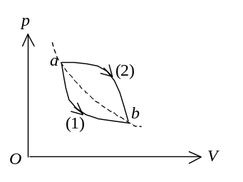
(A) (1)过程中吸热，(2) 过程中放热．
(B) (1)过程中放热，(2) 过程中吸热．
(C) 两种过程中都吸热．
(D) 两种过程中都放热．
4. 有两个相同的容器，容积固定不变，一个盛有氨气，另一个盛有氢气（看成刚性分子的理想气体），它们的压强和温度都相等，现将5J的热量传给氢气，使氢气温度升高，如果使氨气也升高同样的温度，则应向氨气传递热量是： (A) 6 J. (B) 5 J. (C) 3 J. (D) 2 J.
5. 用公式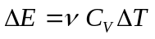(式中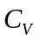为定体摩尔热容量，视为常量，ν 为气体摩尔数)计算理想气体内能增量时，此式
(A) 只适用于准静态的等体过程．
(B) 只适用于一切等体过程．
(C) 只适用于一切准静态过程．
(D) 适用于一切始末态为平衡态的过程．

